2007年天津市十二区县重点中学高三毕业班联考（一）
文科综合能力测试
本试卷分第I卷（选择题）和第Ⅱ卷（非选择题）两部分,共300分,考试时间150分钟。第Ⅰ卷1至8页，第Ⅱ卷9至20页。考试结束后，将II卷和答题卡一并交回。
第I卷
注意事项：
1．答第Ⅰ卷前，考生务必将自己的姓名、准考证号、考试科目用铅笔涂写在答题卡上。
2．选出答案后，用铅笔把答题卡上对应的题目的答案标号涂黑，如需改动，用橡皮擦干净后，再填涂其它答案，不能答在试卷上。
一.选择题（本题共35个小题，每小题4分，共140分。在每小题给出的四个选项中，有一个是正确的）
我国某区域一月平均气温在5℃左右，年降水量在1100mm以上，本地有“地下有河滚滚流，地表流水贵如油”的说法，据此回答1-3题。
1．下列四地貌中可能从该区域截取的是
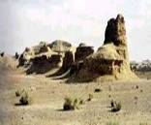
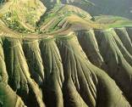
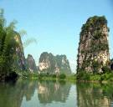

A
D
C
B

2．该区域地貌
A表层土壤深厚肥沃 B主要因为沉积作用形成
C岩石主要为大理岩 D在我国北方也有分布
3．本区域国土整治的重点有
A 植树种草，防治荒漠化 B小流域综合治理，保持水土
C 合理灌溉，防治盐碱化 D发展交通，加强对外联系
下表是地球不同纬度地区在二分二至日所受到的天文辐射日总量（卡／平方厘米）变化情况表，读后回答问题：
 | 90°N | 70°N | 50°N | 30°N | 0° | 30°S | 50°S | 70°S | 90°S
3月21日 | 0 | 316 | 593 | 799 | 923 | 799 | 593 | 316 | 0
6月22日 | 1110 | 1043 | 1020 | 1005 | 814 | 450 | 170 | 0 | 0
9月23日 | 0 | 312 | 586 | 789 | 912 | 789 | 586 | 312 | 0
12月22日 | 0 | 0 | 181 | 480 | 869 | 1073 | 1089 | 1114 | 1185
4.南纬70度在6月22日的天文辐射为0的原因是：
A.该地处于极夜期 B.受极地冷高压的影响
C.冬季冰川的反射率大 D. 受极地东风影响大
5.北极点天文辐射最高值为1110卡／平方厘米,南极点天文辐射最高值为1185卡／平方厘米,出现这一差异的原因主要是：
A.北极点发生极昼的时间比南极短，光照时间少。
B.南极上空臭氧层空洞在夏季达到最大，对太阳辐射削弱少
C.南极天文辐射达最高值时地球位于近日点附近，太阳辐射较强
D. 南极大陆冰川比北极多所以反射率大
6. 按图示表格,理论上6月22日我国天文辐射最高值处到赤道的最短距离约为
A.9990千米 B.5890千米 C.5550千米 D.6357千米
南美洲东北部地处热带，但从海岸到大陆内部各地气候不尽相同。下图中的左图与右图反映了本区不同季节的气压分布情况（单位：百帕）图中Ｍ城（海拔44米）和Ｑ城（海拔199米）的年平均气温和年降水量分别是26.6℃、2100ｍｍ，27.2℃、765ｍｍ．读图回答７－８题。
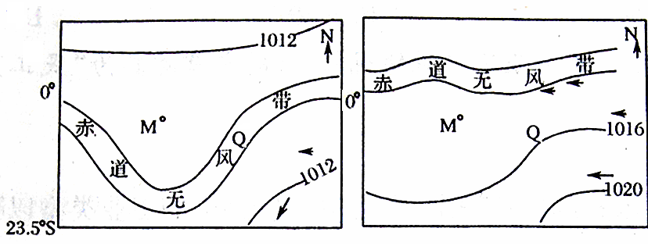

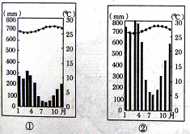
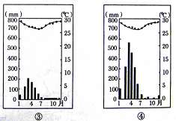
７．最能反映Ｍ城和Ｑ城气候特征的一组是

A①②B③④C①③D②④
8．造成Ｍ城和Ｑ城气候异同的主要原因是
A两地所在的纬度位置，是决定两地年温差均小的主因
B赤道低气压带的摆移，是决定两地年温差较小的主因
C两地距海的远近是造成Ｍ城远较Ｑ城湿润的主因
D两地海拔的差异是造成Ｍ城远较Ｑ城湿润的主因
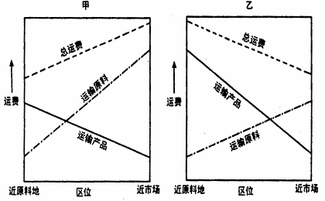
下图表示甲、乙两种工业部门运输原料和产品的运费情况。回答9-10题。

9．甲图所示的工业部门
A．运输产品的成本较高 B．运输原料的成本较低
C．属于原料指向型工业 D．属于市场指向型工业

10．乙图所示的工业部门最有可能是（）
A．家具制造 B．炼铝 C．精密仪表 D．制糖
工业旅游是一些工业企业利用其自身厂区、生产线、生产工具、劳动对象和产品以及独特制造工业流程、工人工作生活场景等为主要吸引物，组织有兴趣的游客参观、体验的一种别具特色的旅游项目。据此回答9～10题
11．工业旅游的兴起，说明现代旅游的特点之一是
A．旅游主体的大众化B．旅游方式的多样性
C．旅游内容的多样性D．旅游空间的扩大化
12．工业旅游发源于法国，其传播到中国的过程属于文化的
A．传染扩散B．等级扩散C．刺激扩散D．迁移扩散
国家的统一和民族的独立是不可抗拒的历史潮流，据此回答13—14题。
13．秦朝对统一多民族国家的形成与发展做出的贡献中，最重要的是
A．开辟了沟通南北经济交流的水陆通道B．制定了有利于巩固统一的制度和政策
C．注重加强对边疆地区的控制与管理 D．焚书坑儒，加强思想控制
14．明清（1840年以前）时期，国家的统一与稳定受到威胁，其主要因素不包括：
①封建贵族割据势力的叛乱 ②外国侵略势力的入侵
③外国传教士干涉中国内政 ④国家实力的日趋衰落
⑤民族矛盾的激化
A．①④⑤ B．③④⑤ C．③④ D．②③④
与时俱进是时代发展的要求，适应时代发展必须“趋时更新”，进行改革。但改革也不可能一帆风顺，具有艰巨性和复杂性．依据相关知识回答15—18题。
15．唐代“租庸调制”中的“纳绢代役”和宋代王安石变法中的“募役法”，在社会经济发展方面表现出来的最大特征是
Ａ．保证农民的劳动时间，有利于农业生产
Ｂ．增加封建政府的财政收入
Ｃ．限制官僚地主在经济上特权
Ｄ．商品经济发展是赋税由实物地租向货币地租转化
16．下列有关日本明治维新内容的表述，正确的是
①废藩置县，建立府、县、道的地方体制 ②废除封建身份制度，保留武士特权
③推行征兵制，建立一支绝对忠于天皇的军队④改革土地制度，废除了允许土地买卖的法令
A．①③B．②③C．①④D．②④
17．苏联和东欧社会主义改革失败的相同原因是
A．缺乏正确的指导思想 B.动荡的国内环境
C．西方“和平演变”的影响D．没有从根本上改革高度集中的政治经济体制
18．20世纪30年代，美国“罗斯福新政”的内容中，最能和谐社会人际关系，稳定社会秩序的措施是
Ａ．整顿银行，实行美元贬值，刺激出口Ｂ．通过工业复兴法，加强对工业的计划指导
Ｃ．推行“以工代赈”，兴办公共工程Ｄ．奖励农民调整生产结构，稳定农产品价格
文献是了解和研究历史的重要依据。回答19--20题。
19．下列文件出台的先后顺序是
①《权利法案》②《人权宣言》③《拿破仑民法典》④《独立宣言》
A．①④②③B．①②③④C．①③②④D．②①④③
20．下列为某校研究性学习小组搜集的我国古代一些重要文献，其中系统总结6世纪以前我国黄河中下游地区农牧业生产经验的是
A．《齐民要术》B.《梦溪笔谈》C.《农政全书》D.《天工开物》
中国古代史上历代封建王朝为巩固政权都十分重视人才的选拔和对官吏的监察。据此回答21--22题。
21.下列选项中行使监察职能的是
①御史大夫②通判③军机大臣④东厂、西厂⑤御史台
A.①③④⑤B.①②④⑤C.②③④⑤D.①②③④
22.宋朝一名曾参加科举考试的考生，他遇到的情形一般来说不可能的是
A.他仕途顺利，先后参加乡试、省试、殿试
B.他试卷上的姓名、籍贯被密封
C.他所考题目只能在四书五经中命题，不得发挥他个人见解
D.他们村有人因为录取名额的增加而受益
毛泽东20世纪三四十年代的诗词记载了革命战争时期的艰辛历程。回答23—24题。
23．毛泽东著名的词句“江山如此多娇，引无数英雄竞折腰，……数风流人物，还看今朝。”抒发了博大的胸襟和远大的抱负。这首《沁园春·雪》写于1936年的陕北。毛泽东写这首词的时候，中国工农红军
A．开创了井冈山革命根据地B．粉碎了国民党的三次军事“围剿”
C．开赴抗日战争的前线D．胜利完成了二万五千里长征
24.“钟山风雨起苍黄，百万雄狮过大江”是毛泽东的著名诗句。该诗创作时
①国共北平和谈已经破裂②中共的工作重心已经转移
③全国土地改革初见成效④国民党的主力基本被消灭
A.①④B.①②③④C.②③④D.①②④
2006年我国民主法制建设取得巨大进展。据此回答25—27题
25.2006年10月27日，十届全国人大常委会第二十四次会议在向社会各界广泛征求、吸纳意见的基础上，对《物权法》草案进行了第六次审议。这说明
A.只有建立在民主基础上的法律才能得到人民的拥护
B.人民在民主立法的过程中享有更多的发言权
C.我国正逐步实现立法的科学化与民主化
D.我国的立法机关充分尊重人民当家作主的地位
26.我国《反垄断法》草案在制定过程中，一方面，参照国际惯例，对典型的、世界各国有普遍共识的严重限制、排除竞争的垄断行为加以严格禁止；另一方面，针对我国市场竞争不充分、企业竞争力不强的实际情况，在制度安排上努力做到宽严适度，以培养企业依法自主、自律、自强的能力。这表明我国《反垄断法》的制定
①坚持了矛盾普遍性和特殊性的统一②坚持了主观与客观的统一
③坚持了唯物论和辩证法的统一④坚持了整体与部分的统一
A.①②④B.②③④C.①②③④D.①②③
27.2006年8月27日，十届全国人大常委会第二十三次会议审议通过了《中华人民共和国各级人大常委会监督法》。《监督法》的制定受到党中央高度重视，胡锦涛总书记主持召开党外人士座谈会，专门就《监督法》草案修改稿同各民主党派中央、全国工商联领导人及无党派人士坦诚交谈，征求意见。这体现了
A.中国共产党是执政党，各民主党派是参政党
B.我国人民民主专政的社会主义的性质
C.依法执政是中国共产党执政的基本方式
D.共产党的领导、人民当家作主和依法治国的有机统一
28.2006年11月29日，劳动保障部决定加大对收入过高的行业、企业工资分配的调节力度，高收入垄断行业工资浮动比例将由0.75下调至0.6以下，即企业效益增长1%，员工工资总额最多可以增加0.6%。这有利于
A.整顿行业、企业间的不合理收入B.消除劳动者之间的收入差距
C.取缔行业、企业的非法收入D.实现全国人民的共同富裕
2006年，心理专家在中国经济发达的珠江三角洲做一项调查显示，那里的人们竟感到不如10年前幸福。“幸福感”日益频繁地出现在一些地方党政官员、学者和新闻媒体的话题当中。中国的一些城市将幸福感指数这样的“软指标”纳入官员政绩考核中。阅读材料回答29—30题
29.这启示我们，构建和谐社会必须
A．以经济建设为中心B.重视经济与社会的协调发展
C.重视维护社会安定D.不断调整消费结构，提高消费水平
30.为提升群众的“幸福感”，我国各级政府应
A.扩大政府权力，加强依法行政B.转变职能，以人为本，建设服务型政府
C.维护政府权威，严格执法D.尊重公民权利，保证人民直接管理国家事务
加快农业科技进步、推进现代农业建设是建设新农村的根本措施。据此回答31～33题。
31．上海交大研制成功的“蔬菜种子工厂化处理成套设备”，运用智能仿生机械设计、在线监测等技术，对蔬菜、花卉种子进行表面抛光、风力选种、烘干等工厂化流水线生产处理，保证种源的优生，为农业生产提供技术和设备保障。这表明科技创新有利于
A．农业产业化经营B．调整和优化农业结构
C．农业可持续发展D．发展优质、高效、高产农业
32.加快农业科技进步，推进现代农业建设，必须培养有文化、懂技术、会经营的新型农民。培养新型农民的意义在于
A．提高农民的素质 B．调动农民的生产积极性
C．提高劳动生产率，提高经济效益D．增加农民收入
33．建设社会主义新农村，提高农民素质是关键。农民素质不提高，就很难发展现代农业，也很难从根本上改变农村的面貌。提高农民素质的哲学依据是
A．客观规律、客观条件制约着人们主观能动性的发挥
B．矛盾主要方面在事物发展过程中起着决定作用
C．主观因素制约着人们主观能动性的发挥
D．内因和外因在事物变化发展过程中缺一不可
34.2006年“感动中国”人物---蓝领专家孔祥瑞是全国劳动模范、天津港煤码头公司一队队长，他爱岗敬业，勤奋学习，刻苦钻研，勇于创新，坚持在工作中学习，在学习中工作，进而成为蓝领专家，破解了许多重大技术难题，成为“知识型工人”的楷模，为企业发展作出重要贡献。他的事迹表明
①个人对社会的贡献是人生价值的基本标志②实现人生价值要全面提高个人素质
③实现人生价值需要社会提供一定的客观条件④人生价值是社会价值和自我价值的统一
A.①②④B.①②③C.①③④D.①②③④
35．朝核问题是当今世界一大热点，也是中国周边重要的安全因素之一。为了和平解决这一问题，中国进行了积极的外交斡旋，成功主办了朝核问题五轮会谈并继续发挥重要作用。这表明
A．中国奉行互信、互利、平等和协作的新安全观
B．维护世界和平是我国外交政策的首要目标
C．共同利益是国家合作的基础
D．国家力量和国家利益决定了我国的外交政策

2007年天津市十二区县重点中学高三毕业班联考（一）
文科综合能力测试
第Ⅱ卷
注意事项：
1．第Ⅱ卷（9-20页）共12页，用蓝、黑色的钢笔或圆珠笔直接答在试卷中。
2．答卷前，请将密封线内的项目填写清楚。
题号 | 36 | 39 | 40 | 地理 | 37 | 39 | 40 | 历史 | 38 | 39 | 40 | 政治 | 总分
分数
二、非选择题：本大题5小题，共160分．36题29分，37题28分，38题32分，39题33分，40题38分，共160分。
36．(29分)读下列四幅图，结合所学知识回答下列问题
得分 | 评卷人
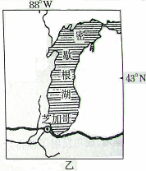
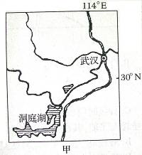

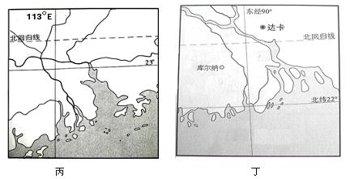

(1)甲、乙两地的自然带分别是、。（2分）
（２）比较武汉和芝加哥两城市形成和发展的交通区位条件的异同？(10分)

（３）丙所示区域独具地方特色的农业生产方式是 ，但近２０多年来，这种农业生产方式正在逐渐萎缩，其主要原因是；。请简述这种变化对生态环境带来的主要危害？(9分)

（４）分析丁所示区域易发生洪涝灾害的自然原因？(4分)

（５）丙、丁两地所示区域今后发展何种类型工业？(4分)

37．阅读下列材料，回答问题：
评卷人 | 得分
材料一：明万历苏民无积聚，多以丝织为生。东北半城皆居机户，郡城之东皆习机业。……工匠各有专能，匠有常主，计日受值。……无主者黎明立桥以待。缎工立花桥，纱工立广化丰桥。
------摘自《苏州府风俗考》
故我之出而仕也，为天下，非为君也；为万民，非为一姓也。
-----摘自黄宗羲《明夷待访录》）
材料二毛泽东曾说：“荣家是中国民族资本家的首户，中国在世界上真正称得上是财团的，就只有他们一家”。
1954年，荣毅仁率先向上海市政府提出将他的产业实行公私合营……“红色资本家”的称呼由此而来。
1979年中国百废待兴。邓小平找到荣毅仁，探讨在中国实行对外开放的一些问题。邓小平要荣毅仁在引进外资方面多多出谋划策。……不久，他拿出了“方案”，建议按国际惯例，建立国际信托投资公司。
——以上均摘自《瞭望东方周刊》2005/11/3
材料三
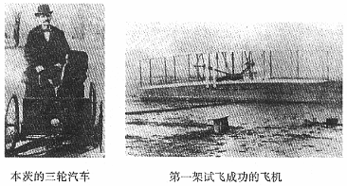

材料四世界历史的主线就是现代化。所谓现代化，是一个国家由农业社会向工业社会转化的过程。世界近现代经济发展表明，没有大工业做支撑，就难以实现国家的富强，工业化是现代
化的必由之路。但由于各地的历史、政治、经济、文化、地理等情况不同，各国人民在实现现代
化的方式上表现出了很大的差异性和多样性，世界上出现了多种现代化模式。如罗斯福新政后的
现代资本主义模式、20世纪70年代以后出现的东亚模式，以及前苏联的社会主义模式，中国的特色社会主义模式等。
请回答下列问题：
（1）透过材料一，你获得哪些有关明清时期近代文明萌发的历史信息？结合所学知识分析明清时期没有实现社会转型的原因。（4分）

（2）一战期间，民族资本主义有了进一步发展。结合材料二和所学知识，说出这一时期出现了哪些发展实业的有识之士？(2分)简要评价他们的救国主张。（3分）

（3）建国后，国家对资本主义工商业进行社会主义改造所体现的伟大创举的是什么？并阐述其理由。（3分）在改革开放以后中国大批吸引外资的目的是什么？起到了什么作用？（3分）

（4）材料三反映的是哪一时期出现的交通工具？该时期科学技术的发展使国际格局发生了怎样的变化？给中国带来了哪些主要影响？（7分）

（5）结合材料四和所学知识，以新加坡为例，说明一些东亚和东南亚国家选择不同于西方国家发展模式的原因和条件。（6分）

38.材料一：20世纪90年代，鉴于当时我国经济发展严重落后的状况，我国提出了促进经济“又快又好”发展的口号，经过十几年的发展，我国社会经济已从短缺型转变为相对过剩型。同时，我国也为多年来的“粗放型”快速增长方式付出了较大代价，经济结构不合理、地区发展不平衡、居民收入差距扩大等深层次矛盾逐步显现。在这种新的经济形势下，不能再延续老的发展思路。“又好又快”，“好”字优先，成为中国经济发展、建设和谐社会的最新要求。
材料二：2006年，伴随中央宏观调控力度的加强，中国经济正朝着预期方向发展，但从拉动经济增长的“三驾马车”来看，投资增长过快、消费相对不足、贸易顺差扩大的结构性矛盾依旧突出。
材料三：2006年12月5日到7日，中共中央、国务院在北京召开的中央经济工作会议指出，2007年的经济工作要坚持以科学发展观统领经济社会发展全局，切实把科学发展观落到实处，努力实现速度、质量、效益相协调，消费、投资、出口相协调，人口、资源、环境相协调，真正做到又好又快发展。
（1）结合材料说明坚持“又好又快”发展的有关政治常识的依据。（11分）

（2）运用认识论的相关知识，谈谈你对材料一和材料三的理解。（9分）

（3）结合材料从经济学角度回答，如何实现“三个协调”，做到又好又快的发展。（12分）

３９．我国＂十一五＂规划把推进环渤海地区经济发展放到重要地位。这一地区历史悠久，但也曾经长期成为帝国主义侵略的重点地区，所以环渤海地区也是具有光荣革命传统的地区。据此回答下列问题。

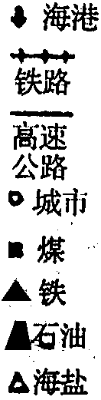
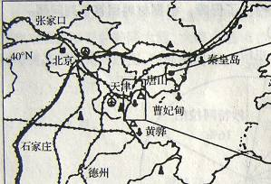
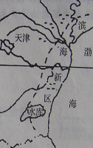

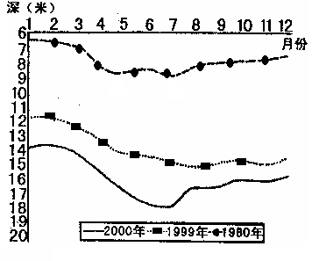
（１）读该区域某平原的地下水埋深度过程线图，分析地下水埋藏深度的年内和年际变化特点？(4分)

（２）全球变暖使该地区降水减少，蒸发量增大，是地下水埋深度年际变化的原因之一，除此之外还有：

试分析全球变暖，对我国西北地区河流径流量近期产生的影响及其原因？(6分)

材料一环渤海地区（北京、天津、河北、辽宁和山东五省市地区）在我国可谓历史悠久，但同时也曾经长期成为帝国主义侵略的重点地区，所以，环渤海地区也是具有光荣革命传统的地区。建国以后，这一地区又成为我国北方规模最大的经济区域。
（3）自古以来，中央政府就十分重视对环渤海地区的有效管辖，以东北为例，说出唐朝、元朝和清朝政府如何加强对这一地区的管辖的。（3分）

（4）20世纪30年代，日本加紧对中国的侵略。简要说明在全面侵华战争爆发前，日本对环渤海地区的侵略情况。（2分）

（5）列举人民解放战争时期，环渤海地区发生的重大历史事件。(2分)“一五”计划期间，国家在渤海地区北部创办了哪些重要工业企业?有何意义？(4分)

（6）天津滨海新区位于环渤海地区的中心位置，内陆腹地广阔，区位优势明显，产业基础雄厚，增长潜力巨大，是我国参与经济全球化和区域经济一体化的重要窗口。中国政府网2006年6月6日公布的《国务院关于推进天津滨海新区开发开放有关问题意见》对天津滨海新区的功能定位是：依托津京冀、服务环渤海、辐射“三北”、面向东北亚，努力建设成我国北方对外开放的门户、高水平的现代制造业和研发转化基地、北方国际航运中心和国际物流中心，重点发展高新技术产业和现代服务业，逐步成为经济繁荣、社会和谐、环境优美的宜居生态型新城区。
结合材料，说明天津滨海新区的功能定位所体现的唯物辩证法道理。（12分）

40．１５００年以来的历史，是人类社会由分散隔离状态进入整体发展的一体化的过程。各种不同类型的国家彼此加强了政治、经济、军事等各方面的合作与联系。结合材料回答下列问题：
（1）请概括说明欧洲在17世纪40年代到18世纪晚期政治、经济方面的新变化。（2分）

（2）从政治变革、国际格局方面说明英国工业革命开始后的100年间，资本主义逐渐成为一个世界体系。（4分）

（3）到20世纪90年代世界经济发展呈现出怎样的发展趋势？各举一例说明。（4分）

材料一“中华民族历来爱好和平，主张强不凌弱、富不侮贫，主张协和万邦。中国人民曾经饱受列强的殖民侵略和压迫，同绝大多数非洲国家有着相似的历史遭遇和悲惨命运。……中国过去不会、现在不会、将来也决不会把自己的意志以及不平等的做法强加于其他国家，更不会做任何有损于非洲国家和人民的事。中国尊重非洲人民自主选择适合自己国情的政治制度和发展道路，支持非洲国家加强民主法治建设和实施良好管理，支持非洲国家充分发挥自身优势、积极参与国际合作和竞争。”
----摘自胡锦涛访问南非比勒陀利亚大学时的演讲（2007年2月）
（4）结合所学知识，指出材料一中的非洲国家“历史遭遇和悲惨命运”的相关史实。在新中国初期的外交成就中，最能体现“协和万邦”的是中国参加了哪一重大活动？提出了什么方针？（3分）

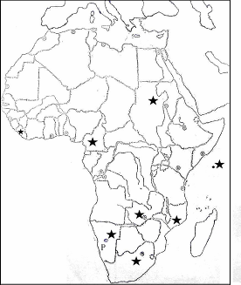
（5）国家主席胡锦涛于当地时间2007年1月30日20时到达喀麦隆首都雅温得（东一区），开始了非洲八国国事访问，主席到达雅温得时，在赤道上，属于东半球并与雅温得在同一日期的白昼范围是（ ）(4分)
A.20ºW向东到15ºWB.20ºW向东到75ºE
C.15ºW向西到180ºD.75ºE向东160ºE
（6）给出2个理由,说明为什么P国沙漠会在其西海岸形成？(4分)

（7）给出3个理由,说明生活在非洲的孩子比其他国家的孩子面临更大的生病与死亡的风险.？(3分)

(8)目前，我国不仅从非洲直接进口石油，而且投巨资与非洲合作开采石油，这对于我国经济发展有何重要意义？(2分)

（9）2006年11月4日—5日中非合作论坛北京峰会在京举行。作为峰会两项具体成果的《中非合作论坛北京宣言》和《中非合作论坛——北京行动计划（2007至2009年）》，则是“凝聚了双方的共识”的“纲领性文件”，中非以政治文件的形式宣示建立新型战略伙伴关系，实现双方在更大范围、更广领域、更高层次上的合作。
结合材料从经济常识的角度说明中非为什么建立新型战略伙伴关系？（12分）

2007年天津市12校联考（1）地理答案

1 | 2 | 3 | 4 | 5 | 6 | 7 | 8 | 9 | 10 | 11 | 12
C | D | D | A | C | B | C | A | C | A | C | D
36．（29分）
（1）亚热带常绿阔叶林带（1分）温带落叶阔叶林带（1分）
（2）
相同点：两城市均因水运而兴起（2分）
不同点：武汉位于河流干、支流交汇处（2分）；京广线南北贯通（2分）；芝加哥位于水运枢纽（2分）；有东西向铁路干线通过（2分）。
（3）
基塘生产（2分）(“三基鱼塘”桑基鱼塘、果基鱼塘、蔗基鱼塘)
城市化发展（2分）；产业结构的调整（2分）
①调节径流能力下降（1分）②调节气候能力下降（1分）③生物物种减少（1分）
(4)
热带季风气候，西南季风势力强且变率大（1分）；河流中上游多地形雨，致使河流径流量大（1分）；下游地区地势低平，河道纵横，排水不畅（1分）;此地多台风、风暴潮（1分）
（5）
丙地：高科技产业和外向型加工工业（2分）
丁地：资源密集型工业和劳动密集型工业（2分）
39．（10分）
（1）
年内变化特点：春夏（或4、5、6、7、8月）水位低，冬季（1、2月）水位高。（2分）
年际变化特点：地下水位逐年降低。（2分）
（2）经济的发展，人们用水量在逐年增大，地下水的开采也在逐年增大（2分）径流增加（2分），全球变暖使我国西北冰川消融加剧，（2分）
40．（13分）
（5）A（4分）
（6）本格拉寒流（2分）南大西洋副热带高气压（2分）
（7）艾滋病传染战争营养不良种族灭绝死亡率高（3分）
(8)促进石油进口的多元化，保障我国石油安全，利于我国经济持续发展。（2分）

2007年天津市12校联考（1）历史答案
选择题
13B14B15A16A17C18C19A20A21B22C23D24D
37.参考答案：
（1）信息：产生资本主义萌芽（出现劳动力市场）；批判君主专制，出现早期反封建民主思想（2分）原因：政治上强化君主专制；经济上推行重农抑商政策；文化上实行文化专制；对外实行闭关政策。（2分）
（2）实业家：张謇、周学熙、荣德生、荣宗敬；（2分）评价：他们主张“实业救国”。“实业救国”与“民主共和”成为当时的两大思潮。“实业救国”在当时具有爱国的进步意义，促进了资本主义发展，无产阶级随之壮大起来，同时对外国资本主义经济入侵起到了一定的抵制作用。但是在半殖民地半封建的社会里“实业”不能救国，只有完成反帝反封建的民主革命任务，才能挽救民族危亡；（3分）
（3）创举：赎买政策；（1分）原因：民族资产阶级为中国革命和建设作出了贡献，民族资产阶级愿意接受改造；（2分）目的：发展社会主义经济；（1分）作用：补充社会主义经济发展所需的资金，从而促进了经济的发展，改革开放取得了举世瞩目的成就。（2分）
（4）第二次工业革命时期；（1分）国际格局：使东西方联系更加密切，但差距进一步扩大；（2分）资本主义世界体系完全形成。对中国的影响：帝国主义加紧资本输出，掀起瓜分中国狂潮，中国完全沦为半殖民地半封建社会；中国民族资本主义产生并初步发展，先进的中国人掀起救亡图存运动的（维新变法、义和团运动）高涨。（4分）
（5）原因：长期遭受帝国主义侵略，现代化起步晚；国土资源少，市场狭窄，资金不足；东方传统文化影响深；（3分）条件：摆脱殖民统治，取得民族独立；充分利用第三次科技革命的优秀成果；利用西方大国大量输出资本，转移劳动密集型产业之机，进行产业结构调整；地处马六甲海峡，占据黄金水道要冲，又是天然良港，地理条件优越。（3分）（写出三点可得3分）
39.
（3）管辖措施：（唐朝）设置都督府、册封少数民族首领（大祚荣）；（元朝）设行省（辽阳行省）；（清朝）设置将军辖区（盛京将军辖区）
（4）1931年发动“九一八”事变占领东北，1933年进攻山海关(答“热河”或“长城沿线”均可)，1935年制造华北事变，策划“华北五省自治”。（2分）
（5）①孟良崮战役，辽沈战役，平津战役。（2分）②沈阳第一机床厂，鞍山钢铁公司；我国开始改变工业落后的面貌，为社会主义工业化奠定了初步的基础。（4分）
40.答案参考：
（1）政治上：英法美资产阶级革命取得胜利。经济上：资本主义生产方式得到发展或英国开始工业革命。
（2）政治变革：资产阶级革命和改革运动成为历史发展的主流（如具体列出1861年俄国农奴制改革，德意志统一，意大利统一，美国内战，明治维新也可）；国际格局：殖民扩张造成东方从属于西方的世界格局（或殖民地半殖民地被纳入资本主义世界体系。）（4分）
（3）趋势：经济全球化和区域经济集团化。（2分）世界贸易组织（WTO）和欧盟、亚太经合组织、北美自由贸易区（写出一个即可得满分）（2分）
（4）1935年，意大利法西斯对埃塞俄比亚不宣而战，并在西方大国的纵容下，占领了首都亚的斯亚贝巴（直到1941年）。活动：指1955年的万隆会议；方针：“求同存异”。（3分）
2007年天津市12校联考（1）政治答案

25.C26.D27.D28.A29.B30.B31.D32.C33.C34.A35.A
38.(32分)（1）（11分）①因为我国是人民民主专政的社会主义国家，（1分）国家机构是人民利益的捍卫者和执行者，（1分）要坚持对人民负责的原则，（1分）履行经济、社会公共服务职能，（2分）只有做到又好又快的发展，才能实现最广大人民的根本利益。（1分）
②这是由中国共产党的先锋队性质和领导核心的地位决定的，（2分）也是“三个代表“和党科学执政的要求，（2分）只有又好又快发展，才能符合经济社会发展的客观规律，巩固党的执政地位。（1分）
（2）（9分）①实践决定认识，人们的认识在实践基础上不断深化、扩展和向前推移。鉴于90年代发展落后，我们提出“又快又好”发展；面对新形势，“好”字优先，成为中国经济发展、建设和谐社会的最新要求正是这一观点的体现。（3分）
②认识对实践具有反作用，正确的认识、科学的理论对实践具有指导作用。要坚持科学发展观统领经济社会发展全局，对经济社会发展具有指导作用。（3分）
③发挥主观能动性必须以尊重客观规律为前提，发挥主观能动性是认识、利用规律的必要条件。要实现经济“又好又快”地发展，努力做到“三个协调”,必须把发挥人的主观能动性与尊重客观规律结合起来。（3分）
（3）（12分）①在充分发挥市场在资源配置中的基础性作用基础上，要加强和改善国家的宏观调控，运用经济、法律、行政等手段来实现三个协调。（3分）
②依靠科技和科学管理，转变经济增长方式；发展循环经济，促进产业结构的优化升级；走新型工业化道路，建设节约型社会，实现速度、质量、效益的协调和人口、资源、环境的协调。（3分）③要正确处理积累与消费、生产与消费的关系；调整投资结构和方向；在保持适度投资增长的同时，通过增加居民收入、缩小收入差距、建立健全社会保障制度等措施，扩大消费，充分发挥消费对投资和生产的推动作用。（3分）
④正确处理内需和外需，进口和出口的关系；要立足于扩大国内需求，鼓励先进技术、重要原材料、关键设备的进口；在扩大出口的同时，坚持以质取胜、出口多元化、和“走出去”等战略，保持国际收支平衡，实现消费、投资、出口相协调。(3分)
备注：②③④点答案答出任何三个要点均给3分
39.(6)（12分）①矛盾具有特殊性，要坚持具体问题具体分析的原则。天津滨海新区的功能定位结合自身的区位优势和产业基础，目的在于形成富有特色的区域发展格局。(3分)
②主要矛盾在事物发展过程中居于支配地位，起决定作用，要善于抓住重点，集中力量解决主要矛盾。天津滨海新区把发展高新技术产业和现代服务业作为重点，必将促进重要产业的跨越发展。（3分）③事物是普遍联系的，要坚持联系的观点看问题。天津滨海新区的功能定位考虑到城市与区域整体、经济社会与人口资源环境的联系，以期实现区域之间优势互补。（3分）
④事物是变化发展的，要坚持发展的观点看问题。天津滨海新区功能定位为成为经济繁荣、社会和谐、环境优美的宜居生态型新城区。（3分）

40．(9)（12分）①中非建立新型战略伙伴关系是生产的社会化特别是经济全球化的客观要求；（2分）是市场经济开放性和竞争性的内在要求；（2分）同时也是实现社会主义现代化的必要条件。（2分）②中非建立新型伙伴关系，有利于实现双方优势互补，互通有无，调剂余缺，实现资源的优化配置；（2分）有利于节约社会劳动，提高经济效益，增强双方的经济实力；（2分）有利于充分利用两种资源、两个市场，（1分）有利于中国实施“引进来，走出去”战略，提高我国对外开放水平，推进我国社会主义市场体制的完善，加快全面建设小康社会的进程。（1分）

